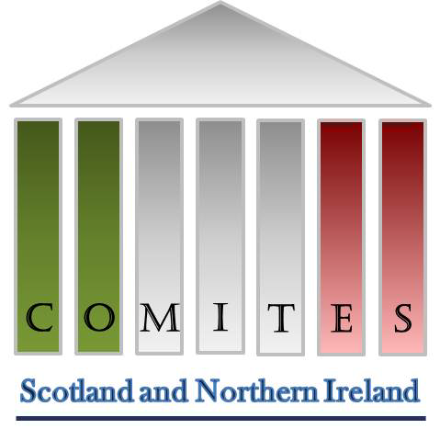
COMITATO DEGLI ITALIANI ALL’ESTERO DELLA SCOZIA
E IRLANDA DEL NORD

Verbale della riunione del Com.It.Es. per la Scozia e l'Irlanda del Nord
in data 1 febbraio 2016 - ore 18
presso il Consolato Italiano, 30 Melville street – Edinburgh

PRESENTI | ASSENTI GIUSTIFICATI | ASSENTI NON GIUSTIFICATI
Adriano De Marco | Annachiara Alletti | Feliciano di Canto
Modesta (Tina) Crolla | Franco Martone | Fabio Martone
Gloria Conti | Claudio Antonucci
Sandro Sarti | Paul Verrico
Carlo Pirozzi

È presente anche il funzionario consolare Claudio ??

La riunione è iniziata alle ore 18:20 ed è stata immediatamente chiusa per mancato raggiungimneto del quorum.

La riunione è stata riaperta e regolarmente condotta con i presenti.

- L'assembla approva all'unisono il verbale della riunione precedente.

- L'assemblea discute la dimissioni di Franco Cortellessa e la ripetuta assenza ingiustificata di Feliciano Di Canto, che supera le 4 volte. Adriano De Marco, in qualità di Presidente, contatterà il Console perché si proceda alla nomina dei successivi due nominativi dalla lista Italia Nostra.

- Con 5 voti a favore, l'assemblea approva il bilancio preventivo 2016.
Propone: Sandro Sarti Asseconda: Tina Crolla

- Carlo Pirozzi propone che, come attività principale durante l'anno 2016, il Comites si dedichi ad incontrare la comunità attraverso 3 o 4 incontri da tenersi in diverse città della circoscrizione (vengono nominate Belfast, Inverness e Dundee, ma si rimane aperti a proposte diverse). Questi incontri potrebbero avere co-finanziamento consolare e hanno lo scopo di presentarci, dialogare con la comunità, raccogliere domande e necessità della gente. Si parla anche della possibilità di coinvolgere i Patronati e avere un membero di uno o più di essi a presenziare questi incontri e rispondere alle domande dei presenti.
L'assemblea si dimostra favorevole ed entusiasta della proposta.

- Adriano De Marco aggiorna l'assemblea sulla situazione attuale del Centro di Promozione Italiana (CPI) e annuncia che un rappresentante dell'Ufficio Scolastico di Londra è stato invitato a parlare con il Comites e i membri del Board del CPI per illustrare esattamente cosa è il CPI e come funziona. Questo per capire come procedere per ristabilire i corsi di italiano per i bambini sul territorio della circoscrizione. Data e luogo non sono ancora disponibili.

- Carlo Pirozzi aggiorna l'assemblea sulle novità relative al sito web del Comites, che - dal punto di vista estetico - avrà la stessa home page degli altri Comites del Regno Unito. Gli accordi sono presi e i lavori in corso.

- Adriano De Marco comunica che il Ministero degli Affari Esteri ha confermato via email l'assegnazione dei fondi per il 2016, pari a 4580€.

Adriano De Marco rende noto anche che il 13 marzo si terrà il Pranzo per la Terza Età, organizzato da ItalianScotland.

- La data della prossima riunione viene stabilita a martedì 22 marzo, ore 18.

La riunione si è sciolta alle 19:00

Il Presidente Il Segretario
Adriano De Marco Gloria Conti

